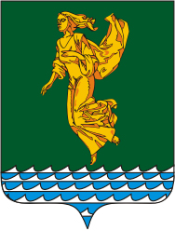
Иркутская область
ДУМА
Ангарского городского округа
третьего созыва 2025-2030 гг.

РЕШЕНИЕ

25.03.2026 № 57-12/03рД

⌐ ¬
Об установлении границ территории, на которой осуществляется территориальное общественное самоуправление территориальным общественным самоуправлением Ангарского городского округа «РадиоЦентр»

В соответствии с Федеральным законом от 20.03.2025 года № 33-ФЗ «Об общих принципах организации местного самоуправления в единой системе публичной власти», Уставом Ангарского городского округа, Положением о территориальном общественном самоуправлении в Ангарском городском округе, утвержденным решением Думы Ангарского городского округа от 29.08.2017 года № 321-39/01рД, учитывая заявление Маркатюк О.С. от 04.12.2025 года «Об установлении границ территории территориального общественного самоуправления Ангарского городского округа «РадиоЦентр», Дума Ангарского городского округа

РЕШИЛА:

1. Установить границы территории, на которой осуществляется территориальное общественное самоуправление территориальным общественным самоуправлением Ангарского городского округа «РадиоЦентр», в пределах следующих территорий проживания граждан: жилые дома № 1, 2, 4, 5, 6, 7, 8, 9, 25, 26, 27 в пределах квартала 84 города Ангарска, за исключением улично-дорожной сети, а также объектов образовательного, культурно-бытового, социального и коммерческого назначения, объектов электросетевого хозяйства.
2. Утвердить схему территории, на которой осуществляется территориальное общественное самоуправление территориальным общественным самоуправлением Ангарского городского округа «РадиоЦентр» (приложение № 1 к настоящему решению).
3. Настоящее решение вступает в силу после его официального опубликования.
4. Опубликовать настоящее решение в газете «Ангарские ведомости».

Председатель Думы
Ангарского городского округа А.А. Городской

Мэр Ангарского городского округа С.А. Петров

Приложение №1
к решению Думы
Ангарского городского округа
от 25.03.2026
№ 57-12/03рД

Схема границ территории, на которой осуществляется территориальное общественное самоуправление территориальным общественным самоуправлением Ангарского городского округа «РадиоЦентр»

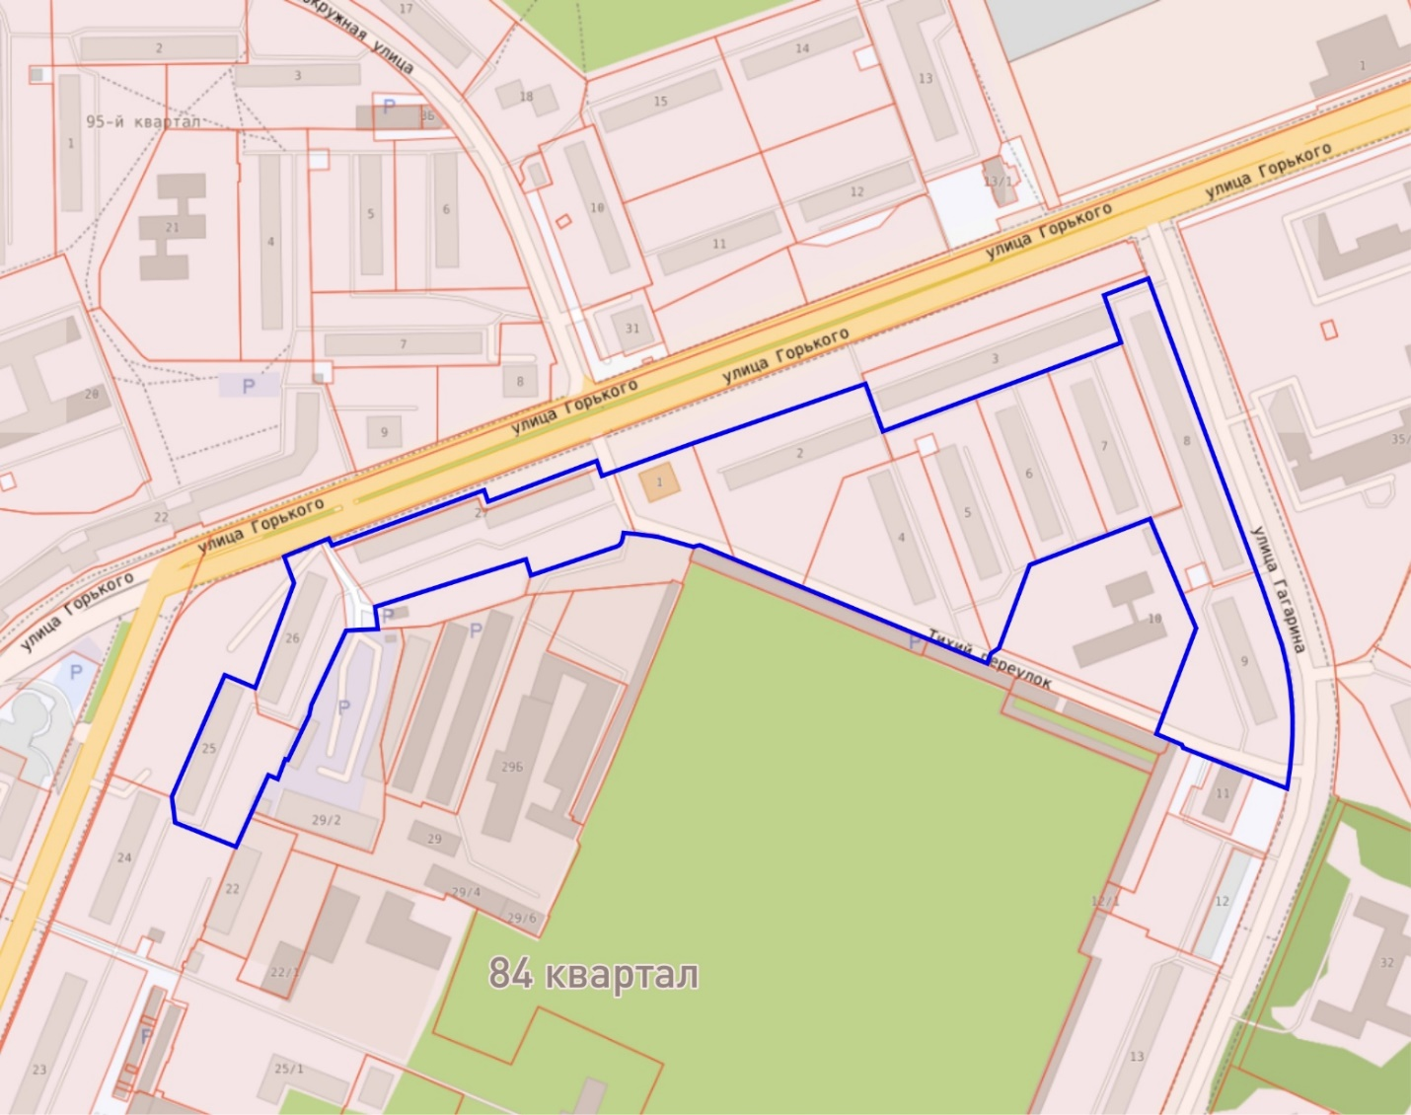

* – границы территории, на которой осуществляется территориальное общественное самоуправление территориальным общественным самоуправлением Ангарского городского округа «РадиоЦентр».

Председатель Думы
Ангарского городского округа А.А. Городской

Мэр Ангарского городского округа С.А. Петров

